„ინკლუზიური ასპექტების შეფასება ახალი სკოლის მოდელის ფარგლებში“
კვლევის ანგარიში

სარჩევი
შესავალი 2
თემის აქტუალობა 3
კვლევის აღწერა 3
კვლევის მიზანი 4
კვლევის ამოცანები 4
მეთოდოლოგია 4
შერჩევა 4
ინსტრუმენტები 6
ინტერვიუ 6
დოკუმენტაციის ანალიზი 6
დაკვირვება 6
კვლევის შედეგები 7
ინტერვიუს შედეგები 7
წერილობითი დოკუმენტაციის ანალიზის შედეგები 9
დაკვირვების შედეგები 10
ძირითადი მიგნებები 19
შეზღუდვები 20
რეკომენდაციები 21
დანართი 1. ინტერვიუს ფორმა 22
დანართი 2. დოკუმენტაციის ანალიზის ფორმა 26
დანართი 3. დაკვირვების ფორმა 29

შესავალი
წინამდებარე დოკუმენტი აღწერს პროექტის - ინკლუზიური ასპექტების შეფასება “ახალი სკოლის მოდელის” ფარგლებში განხორციელებული კვლევის შედეგებს. პროექტი შემუშავდა და განხორციელდა “მაკ ჯორჯიასა” და “საქართველოს კარიტასის” მიერ, საქართველოს განათლების, მეცნიერების, კულტურის და სპორტის სამინისტროსთან თანამშრომლობით.
აღნიშნული პროექტი მიმდინარეობდა 2019 წლის ნოემბრიდან 2020 წლის თებერვლის ჩათვლით და მის ფარგლებში ჩატარდა კვლევა საქართველოს მასშტაბით შერჩეულ საჯარო სკოლებში.

თემის აქტუალობა
განათლების, მეცნიერების, კულტურის და სპორტის სამინისტრო „ზოგადი განათლების რეფორმის ხელშეწყობის“ პროგრამის ფარგლებში ახორციელებს მესამე თაობის ეროვნული სასწავლო გეგმის დანერგვის პროცესს. პროექტი „ახალი სკოლის მოდელი“ რეფორმის განხორციელების პრაქტიკულ საშუალებებს (მხარდამჭერ მექანიზმებს, ინსტრუმენტებს, რესურსებს) უზრუნველყოფს სხვადასხვა მიმართულებით და მისი საპილოტე რეჟიმში გამოცდა ამჟამად მიმდინარეობს. პროექტის განხორციელება 2 ეტაპად დაიგეგმა. პირველ ეტაპზე (2019 წლიდან) სასწავლო რესურსების შემუშავება და სკოლების ჩართულობით მიდგომების გამოცდა განხორციელდა. 2020 წლიდან, კი პროექტის მასშტაბები გაფართოვდა.
აღნიშნული პროექტი მიმდინარეობს 100- ზე მეტ სკოლაში და ის ხორციელდება როგორც თბილისის, ასევე სხვადასხვა რეგიონის სკოლებში. “ახალი სკოლის მოდელის” მიზანია შექმნას განათლების სისტემა, რომელიც მიმართული იქნება თითოეული მოსწავლის ინდივიდუალურ შესაძლებლობსა და უნარებზე და ამასთანავე, განათლების მიღება გახადოს უფრო მეტად პრაქტიკული და ცხოვრებისეული, განავითაროს მოსწავლეებში ანალიზისა და სინთეზის უნარი. “ახალი სკოლის მოდელის” დანერგვის პროცესში, მნიშვნელოვანია, გათვალისწინებული იყოს სპეციალური საგანმანათლებლო საჭიროების მქონე მოსწავლეების სასწავლო პროცესში ეფექტური ინტეგრაცია.
2017 წელს საჯარო სკოლებში ინკლუზიური განათლების ხარისხის შეფასების მიზნით საქართველოს განათლების, მეცნიერების, კულტურის და სპორტის სამინისტროს მიერ განხორციელდა კვლევა. კვლევის შედეგად გამოვლინდა, რომ საჯარო სკოლები ჯერ კიდევ ვერ უზრუნველყოფენ სპეციალური საგანმანათლებლო საჭიროების მქონე მოსწავლეებისთვის ხარისხიანი განათლების მიწოდებას, ვერ ხერხდება მოსწავლის შესაძლებლობებზე/საჭიროებაზე მორგებული ინდივიდუალური სასწავლო გეგმების შემუშავება. მასწავლებლებს აქვთ სპეციალური საგანმანათლებლო საჭიროების მქონე მოსწავლეებთან მუშაობის დაბალი კომპეტენცია, აღიშნული კი სპეციალური საგანმანათლებლო საჭიროების მქონე მოსწავლეების საგაკვეთილო პროცესში ჩართულობის ხარისხზე უარყოფითად აისახება.
მიუხედავად იმისა, რომ “ახალი სკოლის მოდელი” ორიენტირებულია მოსწავლეების ინდივიდუალური შესაძლებლობებისა და უნარების გათვალისწინებასა და განვითარებაზე მნიშვნელოვანია, შეფასდეს აღნიშნული მოდელის დანერგვის პროცესში სპეციალური საგანმანათლებლო საჭიროების მქონე მოსწავლეების ჩართულობის ხარისხი.

კვლევის აღწერა
კვლევა სამ ძირითად ეტაპად განხორციელდა. კვლევის პირველ ეტაპზე, პროექტის გუნდისა და სამინისტროს წარმომადგენლების მიერ განისაზღვრა კვლევის მიზანი, ამოცანები, სკოლების შერჩევის კრიტერიუმი და შემუშავდა მეთოდოლოგია.

კვლევის მიზანი
კვლევის მიზანია დაწყებით კლასებში სპეციალური საგანმანათლებლო საჭიროების მქონე მოსწავლეების საგანამანათლებლო გარემოში ჩართულობის შეფასება და საჭიროებების იდენტიფიცირება.

კვლევის ამოცანები
- სსსმ ბავშვის საჭიროებებზე ინფორმაციის შეგროვება
- მასწავლებლის საგაკვეთილო მიზნების გაცნობა და ამ მიზნების სსსმ მოსწავლის ინდივიდუალურ აქტივობებთან კავშირის იდენტიფიცირება
- საგაკვეთილო აქტივობების მოსწავლის ისგ მიზნებთან შესაბამისობა
- ფაქტორების აღრიცხვა, რომელიც გავლენას ახდენს მოსწავლის საგაკვეთილო პროცესში ჩართულობაზე
- სსსმ ბავშვის აქტივობებში ჩართულობა/ თანამონაწილეობის განსაზღვრა კლასში და კლასის გარეთ

მეთოდოლოგია
კვლევა განხორციელდა თვისებრივი მეთოდების გამოყენებით, კერძოდ, პირდაპირი დაკვირვება, ინტერვიუ, დოკუმენტაციის ანალიზი.

შერჩევა
პროექტის გუნდის მიერ საქართველოს მასშტაბით შეირჩა 12 სამიზნე სკოლა. აქედან 8 “ახალი სკოლის მოდელის” განმახორციელებელი სკოლაა (შემდეგში საპილოტედ წოდებული). საპილოტე სკოლების შერჩევა მოხდა შემდეგი კრიტერიუმით:
- სსსმ მოსწავლეთა რაოდენობა. მოსწავლეთა რაოდენობა დაწყებით კლასებში (I – IV) კლასებში უნდა ყოფილიყო ერთზე მეტი.
სკოლებში, რომლებშიც “ახალი სკოლის მოდელის” დანერგვა არ მიმდინარეობს (შემდეგში არასაპილოტედ წოდებული), შერჩევა განხორციელდა შემდეგ კრიტერიუმზე დაყრდნობით:
- სსსმ მოსწავლეთა რაოდენობა. მოსწავლეთა რაოდენობა დაწყებით კლასებში (I – IV) კლასებში უნდა ყოფილიყო ერთზე მეტი.
- სკოლები, რომლებიც ბოლო 10 თვის განმავლობაში ჩართულები იყვნენ “საქართველოს კარიტასის” ინკლუზიური განათლების მხარდამჭერ საპილოტე პროექტში.
ქვემოთ მოცემულია შერჩეული სკოლების გადანაწილება რეგიონების მიხედვით.
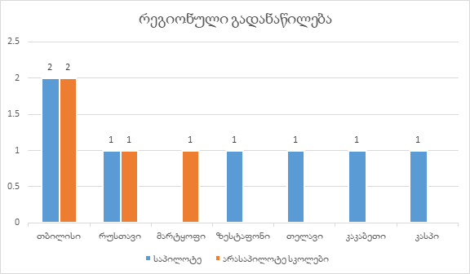

კვლევის მონაწილეებს წარმოადგენენ: ძირითადი მასწავლებელი (დამრიგებელი), სპეციალური მასწავლებელი, ექსპერტი, ექსპერტის ასისტენტი, მშობელი, სპეციალური საგანმანათლებლო საჭიროების მქონე მოსწავლე.
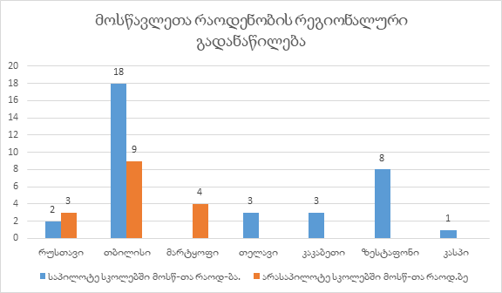
კვლევის ფარგლებში განხორციელდა ინტერვიუ 7 ექსპერტთან; 51 ძირითად მასწავლებელთან; 13 სპეციალურ მასწავლებელთან და სპეციალური საგანმანათლებლო საჭიროების მქონე მოსწავლის 36 მშობელთან.
საგაკვეთილო პროცესზე დაკვირვება განხორციელდა 51 სპეციალური საგანმანათლებლო საჭიროების მქონე მოსწავლეზე, 149 გაკვეთილის მსვლელობისას.

ინსტრუმენტები

ინტერვიუ
კვლევის პირველ ეტაპზე შემუშავდა სტრუქტურირებული ინტერვიუს ფორმა, რომლის შინაარსიც განსხვავებულია კვლევის მონაწილეებისთვის.
ექსპერტისთვის განკუთვნილი ინტერვიუს ფორმა მიზნად ისახავდა შემდეგი ასპექტების შესახებ ინფორმაციის მიღებას: “ახალი სკოლის მოდელის” დანერგვის პროცესში ჩართული პირები და მათი უფლება-მოვალეობები; ექსპერტის ხედვა და როლი სპეციალური საგანმანათლებლო საჭიროების მქონე მოსწავლეების საგაკვეთილო აქტივობების დაგეგმვის პროცესში; კომპეტენციები, რომელთა განვითარებასაც ექსპერტები ისურვებდნენ.
ძირითადი მასწავლებლისთვის განკუთვნილი ინტერვიუს ფორმა მიზნად ისახავდა შემდეგი საკითხების შესახებ ინფორმაციის მიღებას: მასწავლებლების მომზადების ხარისხი ინკლუზიური განათლების საკითხებთან მიმართებაში; საგაკვეთილო გეგმის ფორმატი; მეთოდოლოგიის განხორციელებაში დამხმარე სპეციალისტები.
მშობლებისთვის შემუშავებული ინტერვიუს ფორმა შემდეგი ინფორმაციის მიღებას ემსახურებოდა: სასკოლო დავალებების შესაბამისობა მოსწავლის საჭიროებებთან; სასკოლო ღონისძიებებში მოსწავლის ჩართულობა; მშობლის მონაწილეობის სიხშირე ინდივიდუალური სასწავლო გეგმის შეხვედრებში; მშობლის რეკომენდაციები სკოლის მიერ მოსწავლის ინდივიდუალური საჭიროებების დაკმაყოფილებასთან მიმართებაში.

დოკუმენტაციის ანალიზი
კვლევის ერთ-ერთ ამოცანას სსსმ მოსწავლის საჭიროებებზე ინფორმაციის შეგროვება წარმოადგენდა, რა მიზნითაც მკვლევრები ეცნობოდნენ მულტიდისციპლინური გუნდის შეფასების დასკვნას და ინდივიდუალურ სასწავლო გეგმაში განსაზღვრულ გრძელვადიან და მოკლევადიან მიზნებს. დოკუმენტაციის ანალიზმა, მკვლევრებს საშუალება მისცა, განესაზღვრათ საკლასო აქტივობების და კლასის ფიზიკური გარემოს შესაბამისობა მოსწავლის ინდივიდუალურ მიზნებთან.

დაკვირვება
დაკვირვების ინსტრუმენტად გამოყენებული იყო დაკვირვების სტრუქტურირებული ფორმა, რომელიც რამდენიმე სექციისგან შედგებოდა და საგაკვეთილო პროცესზე პირდაპირ დაკვირვებას ითვალისწინებდა. თითოეული საგნის აქტივობებზე დაკვირვება (საშუალოდ 3-4 აქტივობა), ხდებოდა წინასწარ განსაზღვრული დებულებების მიხედვით, ასევე დამკვირვებლები ნარატიული ფორმით გადმოსცემდნენ თითოეული აქტივობის შინაარსს. სასწავლო აქტივობებზე დაკვირვება მიზნად გარკვეული მახასიათებლების აღნუსხვას ემსახურებოდა, როგორიცაა: მასალის შესაბამისობა და ინსტრუქციის მიწოდების ფორმა მოსწავლის შესაძლებლობებთან; აქტივობების შესაბამისობა ინდივიდუალი სასწავლო გეგმით განსაზღვრულ მიზნებთან მიმართებაში; სსსმ მოსწავლისთვის ინდივიდუალურად დათმობილი დრო; სსსმ მოსწავლეთა ჩართულობა საგაკვეთილო პროცესში; სხვა მოსწავლეთა ჩართულობა საგაკვეთილო პროცესში.
დაკვირვების ფორმის შემდეგი სექცია ეთმობოდა ისეთი მონაცემების აღწერას, როგორიცაა საკლასო გარემო (მოსწავლის ადგილი კლასში და ყურადღების გადამრთველი სტიმულები) და მასწავლებლის მიერ ქცევის მართვის მიზნით გამოყენებული სტრატეგიები, პრობლემური ქცევის არსებობის შემთხვევაში.
საწყის ეტაპზე, სანდოობის გაზრდის მიზნით, დაკვირვება ხორციელდებოდა პარალელურად ორი დამკვირვებლის მიერ, ერთ ბავშვთან მიმართებაში.
კვლევის მიზნებიდან გამომდინარე, დაკვირვება დაიგეგმა და განხორციელდა მხოლოდ იმ საგნებზე, რომლებშიც მასწავლებლები გადამზადებულნი იყვნენ “ახალი სკოლის მოდელის” მეთოდოლოგიით სწავლების კუთხით.

კვლევის შედეგები

ინტერვიუს შედეგები

ექსპერტები
ექსპერტებთან განხორციელებული ინტერვიუს შედეგებზე დაყრდნობით, ახალი სკოლის მოდელის დანერგვის პროცესში, მათ უშუალო მოვალეობას მეთოდოლოგიის მასწავლებლებთან ერთად შემუშავება, საკლასო აქტივობებზე დაკვირვება და მასწავლებლებისთვის უკუკავშირის მიწოდება წარმოადგენს. მათი განცხადებით, სპეციალური საგანმანათლებლო საჭიროების მქონე მოსწავლეების სწავლებასთან დაკავშირებული სპეციფიკური რეკომენდაციები არ მიუღიათ. თუმცა, ნაწილის აზრით, ვინაიდან ახალი მეთოდოლოგიით შემუშავებული გაკვეთილის გეგმა ყველა მოსწავლის ჩართულობას უზრუნველყოფს, სპეციფიკური მიდგომების შემუშავების საჭიროება არ დამდგარა. ერთ-ერთი ექსპერტის თქმით:
“მატრიცა არის ყველასთვის… მატრიცა ისეა აწყობილი, რომ ბავშვებს შეიძლება მოარგო. არჩევანის საშუალება ეძლევათ- დახატონ, დაწერონ და ა.შ.”.
ექსპერტების ნაწილმა კი განაცხადა, რომ მუშაობის პროცესში აქტივობების მოდიფიცირებასთან დაკავშირებული რეკომენდაციებისთვის სპეციალურ მასწავლებელს მიმართავენ.
რაც შეეხება იმ საკითხს, თუ რომელი სპეციალისტის დახმარებას ისურვებდნენ სსსმ მოსწავლესთან ინდივიდუალური მიდგომების შემუშავების პროცესში, ექსპერტების ნაწილი მიიჩნევს რომ საჭიროა სპეციალურ მასწავლებელთან და ფსიქოლოგთან პერიოდული კონსულტაცია. ასევე, სპეციალური მასწავლებლის მონაწილეობა “მატრიცის” შემუშავების პროცესში. ერთმა ექსპერტმა დააფიქსირა ინკლუზიური განათლების ტრენინგის გავლის აუცილებლობა.

ძირითადი მასწავლებლები
კვლევის ფარგლებში ინტერვიუ ჩატარდა 12 საჯარო სკოლის 51 ძირითად მასწავლებელთან. 35 ძირითადი მასწავლებელი წარმოადგენდა საპილოტე სკოლას. ინტერვიუების ანალიზის შედეგად გამოვლინდა, რომ:
_საპილოტე სკოლების მასწავლებლების 97%, არასაპილოტე სკოლების 87%, ჯამში კი გამოკითხული მასწავლებლების 94%-ს აქვს გაკვეთილის გეგმა.
_საპილოტე სკოლების ძირითადი მასწავლებლების 42%, არასაპილოტე სკოლების მასწავლებლების 37%, ჯამში კი გამოკითხული პირების 41%-ს აქვს გავლილი ტრენინგი ინკლუზიური განათლების თემატიკაზე.
_საპილოტე სკოლების ძირითადი მასწავლებლების (ჯამში 35) 53% სსსმ მოსწავლესთან მუშაობისას დამხმარე რეკომენდაციებს იღებს მხოლოდ სპეციალური მასწვლებლისგან; 20 % როგორც სპეციალური მასწავლებლის, ასევე ექსპერტისგან; 9 % ექსპერტისგან; 18 % არცერთი სპეციალისტისგან.
_ არასაპილოტე სკოლების ძირითადი მასწავლებლების აბსოლუტური უმრავლესობა სსსმ მოსწავლესთან მუშაობის დამხმარე რეკომენდაციებს სპეციალური მასწავლებლისგან იღებს.
მასწავლებლებთან განხორციელებული ინტერვიუების შედეგად ასევე გამოიკვეთა, რომ ისინი დადებითად აფასებენ ახალი სკოლის მოდელის დანერგვის პროცესში ექსპერტების როლს. მასწავლებლები გაკვეთილის დაგეგმვასთან და წარმართვასთან დაკავშირებით თანმიმდევრულ უკუკავშირს სწორედ ექსპერტებისგან იღებენ. თუმცა, სპეციალური საგანმანათლებლო საჭიროების მქონე მოსწავლეების სწავლა-სწავლების პროცესთან დაკავშირებული რეკომენდაციებისთვის ისინი სპეციალურ მასწავლებელს მიმართავენ. მასწავლებლების განცხადებით, მათ არ მიუღიათ მკაფიო მითითება, თუ როგორ უნდა წარიმართოს სსსმ მოსწავლეების სწავლება საპილოტე პროგრამის განხორციელების პროცესში. შესაბამისად, მათი პრაქტიკა არ შეცვლილა, რაც გულისხმობს, რომ სსსმ მოსწავლეების სწავლების დაგეგმვის და წარმართვის პროცესში, თანამშრომლობენ სპეციალურ მასწავლებლებთან და მათგან იღებენ დამხმარე რეკომენდაციებს.
სპეციალური მასწავლებლები
სპეციალურ მასწავლებლებთან განხორციელებული ინტერვიუს შედეგების თანახმად, მათ უმეტესობა არ იცნობს ახალი სკოლის მოდელის კონცეფციას. მათ, ვინც განაცხადა, რომ ნაწილობრივ იცნობენ კონცეფციას, ინფორმაცია მიღებული აქვთ საკლასო აქტივობებზე დაკვირვებისა და მასწავლებლებთან კომუნიკაციის გზით. კონცეფციის შესახებ გაცნობითი ხასიათის ტრენინგი ან საკონსულტაციო შეხვედრა არ განხორციელებულა.
სპეციალური მასწავლებლების განცხადებით, ახალი სკოლის მოდელის დანერგვის პროცესს მათ პროფესიულ პრაქტიკაზე გავლენა არ მოუხდენია. რამდენიმე შემთხვევაში დასახელდა, რომ ინდივიდუალური სასწავლო გეგმის შედგენის პროცესში სპეც. მასწავლებელმა რეკომენდაციის მიღების მიზნით მიმართა ექსპერტს.
მშობლები
მშობლებთან ინტერვიუს ანალიზის შედეგად, გამოვლინდა რომ სსსმ მოსწავლეთა 30% ყოველდღე იღებს მის საჭიროებებზე მორგებულ ინდივიდუალურ დავალებებს, 20% კი კვირაში სამჯერ მაინც. მშობლების თანახმად, დარჩენილი 50% იღებს იმავე დავალებას, რასაც კლასის დანარჩენი მოსწავლეები.
მშობელთა უმრავლესობა (95%) აცხადებს, რომ მათი შვილები ყოველთვის ჩართული არიან სასკოლო ღონისძიებებში. ერთადერთ გამონაკლისს წარმოადგენდა მძიმედ გამოხატული საჭიროების მქონე მოსწავლე, რომლის მშობელმაც აღნიშნა, რომ თავად არ რთავდა მსგავს აქტივობებში, მოსწავლის შესაძლებლობებიდან გამომდინარე.
შემთხვევათა 45%-ში მშობლები ყოველთვის, ხოლო 15%-ში იშვიათად ესწრებიან ისგ შეხვედრებს, მშობლების 40% არ ან ვერ ესწრება შეხვედრებს, ზოგიერთმა კი საერთოდ არ იცის ასეთი შეხვედრების არსებობის შესახებ, თუმცა ყველა მათგანი აღნიშნავს, რომ ყოველთვის ინფორმირებულია საკუთარი შვილის სასკოლო მიღწევების თუ სირთულეების შესახებ.
ინტერვიუს შედეგებმა აჩვენა, რომ მშობლები უმეტესად კმაყოფილები არიან სკოლით და არ ისურვებდნენ რაიმეს გაუმჯობესებას. რამდენიმე მშობელმა აღნიშნა სკოლაში ფსიქოლოგის კადრის და მატების აუცილებლობის შესახებ, რამდენიმე მათგანმა კი ხაზი გაუსვა სსსმ მოსწავლესთან ინდივიდუალურად მუშაობის სიხშირის გაზრდის მნიშვნელობას.

წერილობითი დოკუმენტაციის ანალიზის შედეგები
წერილობითი დოკუმენტაციის განხილვის შედეგად, მკლევართა ჯგუფმა მიიღო ინფორმაცია მოსწავლის შეფასების შედეგების, სხვადასხვა საგანში შემუშავებული ინდივიდუალური სასწავლო გეგმის გრძელვადიანი და მოკლევადიანი მიზნების შესახებ. მიღებული ინფორმაციის საფუძველზე, მკლევრები დაკვირვების პროცესში განსაზღვრავდნენ მოსწავლისთვის მიწოდებული ინსტრუქციის, მასალის და მოკლევადიან მიზნებთან აქტივობების შესაბამისობას.

წერილობითი დოკუმენტაცის ანალიზის საფუძველზე, მკვლევრებმა განსაზღვრეს მოსწავლის გამოხატული საჭიროების სამი დონე:
- მსუბუქი - მსუბუქად გამოხატული სირთულეები აკადემიურ ფუნქციონირებაში და ინტელექტუალური განვითარების კოეფიციენტი ნორმის ფარგლებში
- საშუალო - აკადემიურ ფუნქციონირებასთან დაკავშირებული გამოხატული სირთულეები
- მძიმე - მოსწავლეები, რომლებსაც სწავლასთან დაკავშირებული სირთულეების გარდა, დამატებითი გამოხატული საჭიროებები ჰქონდათ, მაგალითად, ქცევის სირთულეები, მოტორული შეზღუდვა და ინდივიდუალური ასისტენტის მომსახურებით სარგებლობდნენ.
აღსანიშნავია, რომ მკვლევართა ჯგუფის მიერ ვერ განხორციელდა დაკვირვება ყველა იმ მოსაწავლეზე, რომელთა დოკუმენტაციაც შეისწავლეს. იმ მოსწავლეების უმეტესობა, რომლებსაც მძიმედ გამოხატული საჭიროება აქვთ, ნაკლებად არიან ჩართული საგაკვეთილო პროცესში. ნაწილი მოსწავლეებისა ინტეგრირებულ კლასში ირიცხება, სადაც ისინი სასკოლო დროის უმეტეს ნაწილს ატარებენ და მხოლოდ განსაზღვრული, მცირე დროით ესწრებიან გაკვეთილებს; მოსწავლეების ნაწილი სკოლაში სტაბილურად არ დადის; ერთ შემთხვევაში, კი მასწავლებლების განცხადებით, მოსწავლე დროის უმეტეს ნაწილს რესურს ოთახში ატარებს, რის მიზეზადაც მათ მიერ მოსწავლის ქცევითი სირთულეები დასახელდა.
ასევე, უნდა აღინიშნოს, რომ უმეტეს შემთხვევაში, მოსწავლეებისთვის შემუშავებული იყო ინდივიდუალური სასწავლო გეგმა, რომელზე წვდომაც ჰქონდათ მკვლევარებს. რამდენიმე შემთხვევაში, მათ არ მიეცათ აღნიშნული დოკუმენტაციის განხილვის საშუალება, შესაბამისად, ვერ განხორციელდა დაკვირვება შემდეგ კომპონენტებზე: მოსწავლისთვის მიწოდებული ინსტრუქციის, მასალის და მოკლევადიან მიზნებთან აქტივობების შესაბამისობა.

დაკვირვების შედეგები
დაკვირვება განხორციელდა 51 სსსმ მოსწავლეზე, თითოეული მოსწავლის შემთხვევაში დაკვირვება ხდებოდა სამი სხვადასხვა საგნის საგაკვეთილო პროცესის მსვლელობისას. 51 დან 35 საპილოტე სკოლის მოსწავლეა, ხოლო 16 მოსწავლე არასაპილოტე სკოლებში ირიცხება.
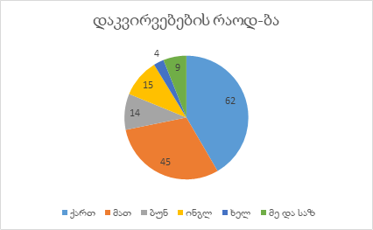

მასალის შესაბამისობა
საპილოტე და არასაპილოტე სკოლებს შორის ნაჩვენებია განსხვავებები მოსწავლის შესაძლებლობებსა და მასალის შესაბამისობის მიხედვით. აღმოჩნდა, რომ საპილოტე სკოლებში, საგაკვეთილო პროცესში გამოყენებული აქტივობები უმეტეს შემთხვევაში (63%) თანხვედრაში იყო მოსწავლის შესაძლებლობებთან.
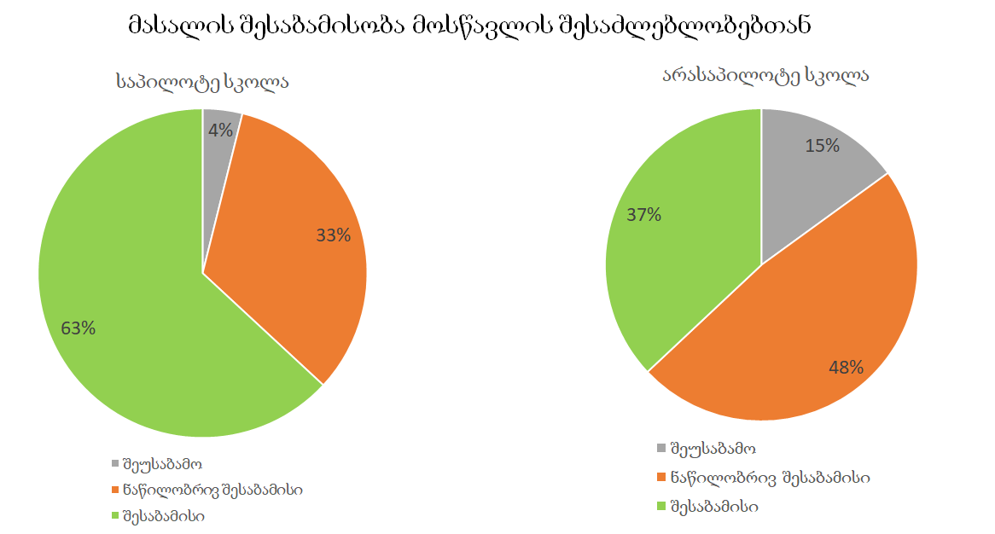
მასალის შესაბამისობა მოსწავლის საჭიროებებთან გაანალიზდა მოსწავლის გამოხატულ საჭიროებებთან მიმართებაში.
საპილოტე სკოლის მონაცემები
მსუბუქად გამოხატული საჭიროების მქონე მოსწავლეების უმრავლესობისთვის-78% მასალა შესაბამისი იყო საჭიროებებთან, ნაწილობრივ შესაბამისი აღმოჩნდა მოსწავლეთა 20% ისთვის, ხოლო 1,7% შემთხვევაში მასალა შეუსაბამო იყო საჭიროებებთან.
საშუალოდ გამოხატული საჭიროებების შემთხვევაში, მოსწავლეთა უმრავლესობისთვის -54% მასალა შესაბამისი იყო მის საჭიროებებთან, ნაწილობრივი შესაბამისობა აღმოჩნდა 35%-ის შემთხვევაში, ხოლო მასალა შეუსაბამოა მოსწავლეთა 11% ისთვის.
არასაპილოტე სკოლის მონაცემები
მსუბუქად გამოხატული საჭიროების მქონე მოსწავლეების 42%-ის შემთხვევაში, მასალა შეესაბამება მათ საჭიროებებს, მოსწავლეთა 57%-ის შემთხვევაში მასალა ნაწილობრივ იყო შესაბამისი. მოსწავლის საჭიროებებთან მასალის შეუსაბამობა მოსწავლეთა ამ ჯგუფის შემთხვევაში არ დაფიქსირებულა.
საშუალოდ გამოხატული საჭიროებების შემთხვევაში, მოსწავლეთა უმრავლესობისთვის (41%) მასალა შესაბამისი იყო საჭიროებებთან, მოსწავლეთა 31% ისთვის მასალა ნაწილობრივ შესაბამისია, ხოლო შეუსაბამო აღმოჩნდა 28% ის შემთხვევაში.

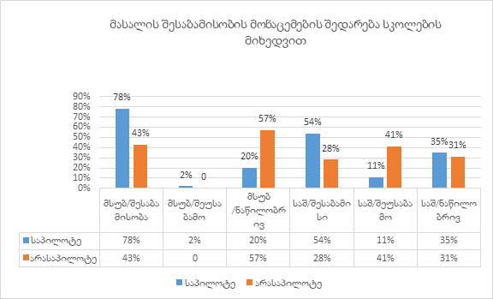

აღნიშნული მონაცემების მიხედვით, მსუბუქად და საშუალოდ გამოხატული საჭიროების მქონე მოსწავლეთა ორივე ჯგუფისთვის, მასალის რელევანტურობის მაჩვენებელი უფრო მაღალია საპილოტე სკოლებში.
აქტივობების შესაბამისობა ინდივიდუალურ სასწავლო მიზნებთან
კვლევის დიზაინის შემუშავებისას, დაიგეგმა იმის შესწავლა, თუ რამდენად შეესაბამება საგაკვეთილო პროცესში მასწავლებლის მიერ შეთავაზებული აქტივობა მოსწავლის ინდივიდუალურ გეგმაში განსაზღვრულ მიზნებს. ანუ, რამდენად არის შესაძლებელი კონკრეტული აქტივობით მოსწავლესთან დასახული მიზნის მიღწევა. თუმცა, კვლევის მიმდინარეობის პროცესში გამოიკვეთა ინდივიდუალური სასწავლო მიზნების საკლასო აქტივობებთან შესაბამისობის დადგენის სირთულე. კერძოდ, დოკუმენტაციის ანალიზის და მოსწავლეზე პირდაპირი დაკვირვების განხორციელების შედეგად, დადგინდა, რომ რიგ შემთხვევებში ინდივიდუალური სასწავლო გეგმის მიზნები არ შეესაბამებოდა მოსწავლის შესაძლებლობებს. ზოგიერთ შემთხვევაში, მოსწავლის უნარები და შესაძლებლობები აღემატებოდა მისთვის შემუშავებულ მიზნებს. თუმცა, ინდივიდუალური სასწავლო გეგმის მიზანსა და აქტივობას შორის შეუსაბამობის მიუხედავად, კლასის აქტივობები მოსწავლის ამჟამინდელი ფუნქციონირების დონის შესაბამისი იყო. ამრიგად, მოსწავლეთა ჩართულობა მაღალი იყო საგაკვეთილო პროცესში და მასალის მიწოდება თანხვედრაში იყო მოსწავლის საჭიროებებთან, თუმცა არ ემთხვეოდა მოსწავლის ინდივიდუალური სასწავლო გეგმის მიხედვით განსაზღვრულ მიზნებს, ხოლო როდესაც მასწავლებლები სხვადასხვა ფაქტორების გამო (როგორიცაა დამკვირვებლის ეფექტი) ცდილობდნენ ზუსტად შეესრულებინათ საგაკვეთილო პროცესში მოსწავლისთვის გაწერილი მიზნები, დაკვირვების კომპონენტში “შესაბამისობა მოსწავლის მიზნებთან” ვიღებდით მაღალ დადებით მაჩვენებელს, ხოლო ჩართულობისა და მასალის შესაბამისობის დაბალ მაჩვენებელს.

ინსტრუქციის მიწოდების ფორმა
ინსტრუქციის მიწოდების ფორმის ცვლადი გაანალიზდა საპილოტე და არასაპილოტე სკოლებთან და მოსწავლეთა გამოხატული საჭიროებებთან მიმართებაში.

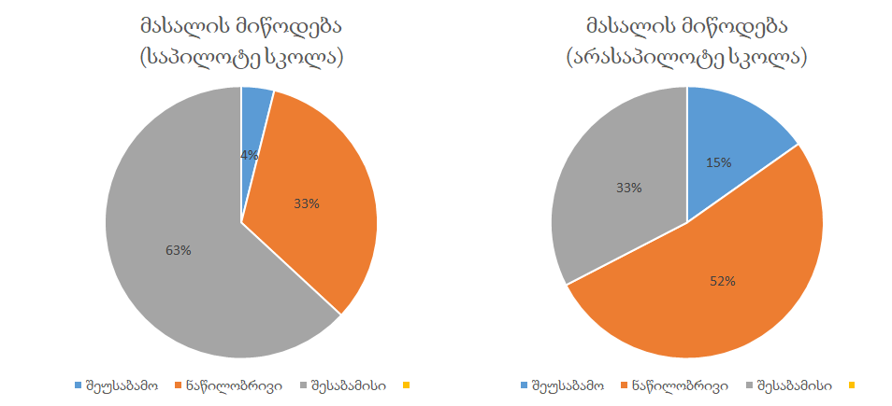
საპილოტე სკოლის მონაცემები
საპილოტე სკოლის შემთხვევაში მსუბუქად გამოხატულ მოსწავლეებთან მიმართებაში ინსტრუქციის მიწოდების ფორმა ნაწილობრივ შესაბამისია 32 % ში, შესაბამისია 68 % ის შემთხვევაში, ხოლო ინსტრუქციის შეუსაბამობა ამ შემთხვევაში არ ფიქსირდება.
საშუალოდ გამოხატული საჭიროებების მქონე მოსწავლეთა შემთხვევაში ინსტრუქციის მიწოდების ფორმა ნაწილობრივ შესაბამისია 32% -ში, შესაბამისია უმრავლესობისთვის - 57% ისთვის, ხოლო ინსტრუქციის მიწოდების ფორმა შეუსაბამო აღმოჩნდა 11% ისთვის.
არასაპილოტე სკოლის მონაცემები
არასაპილოტე სკოლის შემთხვევაში მსუბუქად გამოხატულ მოსწავლეებთან მიმართებაში ინსტრუქციის მიწოდების ფორმა ნაწილობრივ შესაბამისია 79 % ში, შესაბამისია 21 % ის შემთხვევაში და ინსტრუქციის შეუსაბამობა ამ შემთხვევაშიც არ ფიქირდება.
საშუალოდ გამოხატული საჭიროებების მქონე მოსწავლეთა შემთხვევაში ინსტრუქციის მიწოდების ფორმა ნაწილობრივ შესაბამისია 34% ის შემთხვევაში, შესაბამისია უმრავლესობისთვის 44% ისთვის, ხოლო ინსტრუქციის მიწოდების ფორმა შეუსაბამო აღმოჩნდა 22% ისთვის.

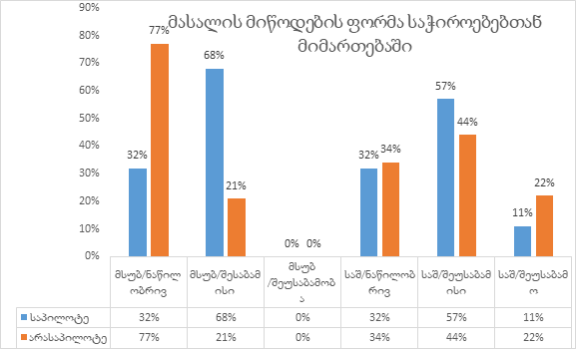

მოსწავლისადმი ინდივიდუალურად დათმობილი დრო
დაკვირვების ფორმის ერთ-ერთ ქვეპუნქტს წარმოადგენდა სსსმ მოსწავლისადმი ინდივიდუალურად დათმობილი დრო, რაც აღირიცხებოდა და ჯამდებოდა მთლიანი საგაკვეთილო პროცესის განმავლობაში და მოიცავდა ყველა განხორცილებულ აქტივობას. ინდივიდუალურად დათმობილ დროში განისაზღვრა მასწავლებლის მიერ ინსტრუქციის მიწოდების, დახმარების ან/და მოსწავლისადმი კომუნიკაციისათვის გამოყენებული დროითი კომპონენტი.
საპილოტე და არასაპილოტე სკოლებში გამოვლინდა გარკვეული ტენდენცია, რაც გვაძლევს ზოგად სურათს თუ დროის რა ნაწილს უთმობს საშულაოდ მასწავლებელი სსსმ მოსწავლეს. საპილოტე/არასაპილოტე სკოლების მიხედვით ინდივიდუალურად დათმობილი დრო შემდეგი სახის სურათს გვაძლევს: საპილოტე სკოლაში მასწავლებლების უმეტესობა, კერძოდ, 47% ერთი წუთიდან ხუთ წუთამდე უთმობს დროს სსსმ მოსწავლეებს, 5-10წთ - 38 %, ხოლო ყველაზე დაბალი პროცენტული მაჩვენებელი (15) გამოვლინდა დახარჯული დრო - ერთ წუთზე ნაკლები.
არასაპილოტე სკოლაში პროცენტული წილების განლაგება განსხვავებულია, ამ შემთხვევაში ყცელაზე მეტი მაჩვენებელი (68%) მიმართულია 5 - 10 წუთამდე, შემდეგ წილი (31%) - 1 - 5 წუთი, ხოლო, ერთ წუთზე ნაკლები დროს საპილოტე სკოლისგან (15%) განსხვავებით, წარმოადენს მხოლოდ 4%.
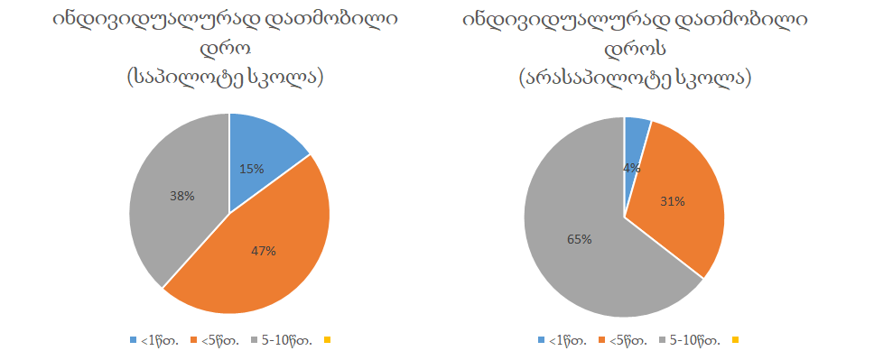

მნიშვნელოვანია განვიხილოთ მონაცმების მიმართება ინდივიდუალურად დათმობილ დროსა და მოსწავლის გამოხატული საჭიროების დონეებს შორის. საპილოტე სკოლის შემთხვევაში მსუბუქად გამოხატული საჭიროების შემთხვევაში მასწავლებლების 18.3% უთმობს 1 წუთზე ნაკლებს, ყველაზე მეტი პროცენტული წილი კი მოდის (55%) ერთი წუთიდან ხუთ წუთამდე რაც თანხვედრაშია ინდივიდუალურად დათმობილი დროის ზოგად მაჩვენებელთან (47%). საშუალოდ გამოხატული საჭიროებების შემთხვევაში საპილოტე სკოლაში, მასწავლებლების ყველაზე მეტი რაოდენობა (51.4%) 5-10წუთამდე დროს უთმობს სსსმ მოსწავლეს.
არასაპილოტე სკოლის შემთხვევაში მსუბუქად გამოხატულ საჭიროებასთან მიმართებაში, ყველაზე მეტი პროცენტული წილი (57.1%) გამოიკვეთა 5-დან 10 წუთამდე, ასევე აღსანიშნავია, რომ ძველ სკოლაში, არსებული მონაცემებით არც ერთი მასწავლებელი არ უთმობს ერთ წუთზე ნაკლებ დროს მსუბუქად გამოხატული საჭიროების მქონე სსსმ მოსწავლეს. რაც შეეხება საშუალოდ გამოხატულ საჭიროებებს ყველაზე მცირე რაოდენობა დაფიქსირდა ერთ წუთზე ნაკლებ დროზე (6.3%), ხოლო ყველაზე მეტი პოროცენტული წილი 5-დან 10 წუთამდე, რაც ასევე თანხვედრაშია ინდივიდუალურად დათმობილ დროსთან სსსმ მოსწავლესთან მიმართებაში.
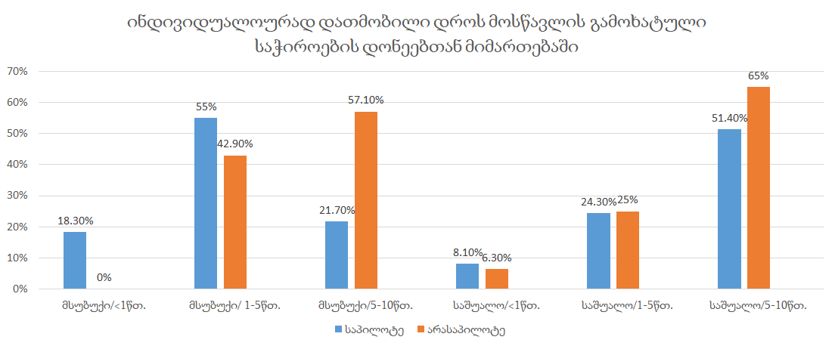
სსსმ მოსწავლეების ჩართულობა
სსსმ მოსწავლეთა საგაკვეთილო პროცესში ჩართულობა ფასდებოდა გაკვეთილის განმავლობაში განხორციელებული ყოველი აქტივობისთვის დამოუკიდებლად. აქტივობაში ჩართულობის შესახებ მიღებული შედეგები დაჯამებული იქნა თითოეული გაკვეთილისთვის. შესაბამისად, ჩართულობის ოთხი მაჩვენებელია გამოყოფილი:
არ არის ჩართული, რაც გულისხმობს, რომ გაკვეთილის განმავლობაში განხორციელებულ არცერთ აქტივობაში მოსწავლე არ იყო ჩართული
ჩართულია მასწავლებლის ინიცირებით - მოსწავლე გაკვეთილის ყველა აქტივობაში ჩართულია მასწავლებლის ინიცირებით
ჩართულია დამოუკიდებლად - მოსწავლე დამოუკიდებლად ერთვება ყველა აქტივობაში
ჩართულია დამოუკიდებლად და მასწავლებლის ინიცირებით - გაკვეთილის მსვლელობისას, მოსწავლე ზოგიერთ აქტივობაში მასწავლებლის ინიცირებით ერთვება და ზოგ შემთხვევაში დამოუკიდებლად.

სსსმ მოსწავლეთა საგაკვეთილო პროცესში ჩართულობის მიხედვით, გამოიკვეთა განსხვავებები საპილოტე და არასაპილოტე სკოლებს შორის. კერძოდ, საპილოტე სკოლებში, სხვადასხვა ფორმით ჩართულობის ჯამური მაჩვენებელი იყო დაახლოებით 92%, აქედან 62% მასწავლებლის ინიცირებით, 8% დამოუკიდებლად და 22% როგორც დამოუკიდებლად ისე მასწავლებლის ინიცირებით. არასაპილოტეში სკოლების შემთხვევაში, ჩართულობის სხვადასხვა ფორმის ჯამური მაჩვენებელი იყო 85%, აქედან 70% მასწავლებლის ინიცირებით, ხოლო 15% როგორც დამოუკიდებლად, ისე მასწავლებლის ინიცირებით.
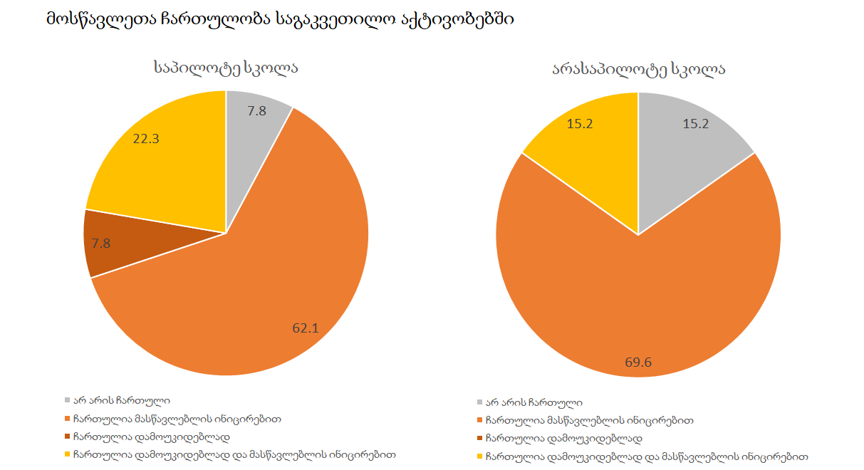
მოსწავლის ჩართულობა გაანალიზდა მოსწავლის გამოხატულ საჭიროებებთან მიმართებაში, საპილოტე და არასაპილოტე სკოლებისთვის.
საპილოტე სკოლა
მსუბუქად გამოხატული საჭიროების მქონე მოსწავლეების 13% არ არის ჩართული საგაკვეთილო აქტივობაში; 55% ჩართულია მასწავლებლის ინიცირებით; 8% დამოუკიდებლად არის ჩართული; ხოლო მოსწავლეთა 23%-ის ჩართულობა ზოგ აქტივობაში მასწავლებლის ინიცირებით ხდება, ზოგ შემთხვევაში კი მოსწავლე დამოუკიდებლად ერთვება.
საშუალოდ გამოხატული საჭიროებების შემთხვევაში, მოსწავლეთა 0% არ არის ჩართული საგაკვეთილო აქტივობაში; 70 % ჩართულია მასწავლებლის ინიცირებით; 8% დამოუკიდებლად; მოსწავლეთა 22% სხვადასხვა აქტივობის შესრულების დროს საჭიროებს მასწავლებლის დახმარებას, ზოგ აქტივობაში კი დამოუკიდებლად ერთვება.
არასაპილოტე სკოლა
მსუბუქად გამოხატული საჭიროების მქონე მოსწავლეების 7% გაკვეთილის არცერთ აქტივობაში არ არის ჩართული; 79% აქტივობებში მასწავლებლის ინიცირებით ერთვება; დამოუკიდებლად ჩართული მოსწავლეების მაჩვენებელი 0%-ია; 14 % ერთვება მასწავლებლის ინიცირებით, ან დამოუკიდებლად.
საშუალოდ გამოხატული საჭიროებების შემთხვევაში, 19% არ არის ჩართული; 66% ჩართულია მასწავლებლის ინიცირებით; დამოუკიდებლად ჩართული მოსწავლეების მაჩვენებელი 0%-ია; 16 % ერთვება მასწავლებლის ინიცირებით, ან დამოუკიდებლად.

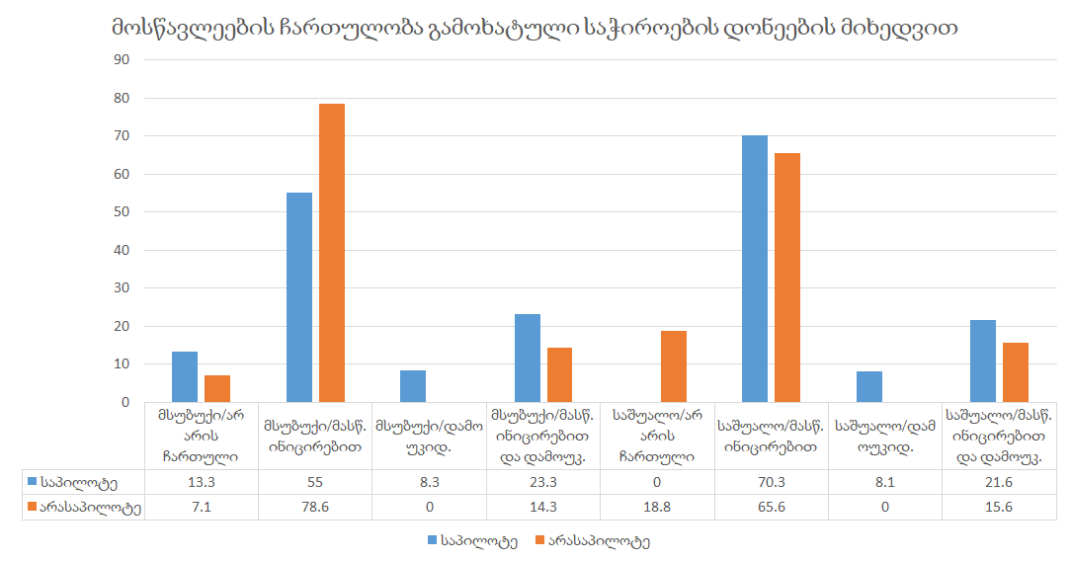

კლასში მოსწავლეთა ზოგადი ჩართულობის მაჩვენებელი
დაკვირვება ასევე ხდებოდა მოსწავლეთა ზოგადი ჩართულობის მაჩვენებელზეც (სპეციალური საჭიროების არ მქონე მოსწავლეები).
ამ მონაცემებით საშუალოდ საპილოტე სკოლებში საგაკვეთილო პროცესზე დამსწრე მოსწავლეთა 86% აქტიურად იყო ჩართული საგაკვეთილო პროცესში, ხოლო არასაპილოტე სკოლებში მოსწავლეთა 70%

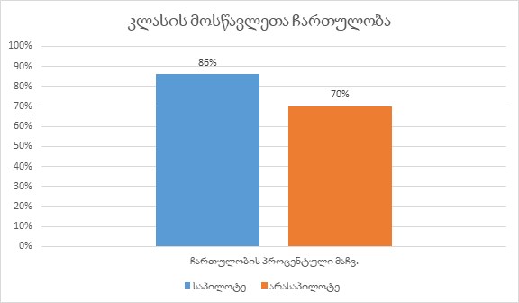

მოსწავლის ადგილი კლასში და სტიმულების სიჭარბე
დაკვირვების პროცესში ფასდებოდა გარემოსთან დაკავშირებული ისეთი ცვლადებიც, როგორიცაა მოსწავლის ადგილი კლასში და ყურადღების გადამრთველი სტიმულების რაოდენობა (სიჭარბე) ინდივიდუალურ მოსწავლესთან მიმართებაში. გარემოს ამ ასპექტების შეფასების მიხედვით სსსმ მოსწავლეთა უმრავლესობა 70% ზის წინა მერხთან. უკან ზის მოსწავლეთა 12%, ხოლო პერიოდულად ადგილს იცვლის კლასში მოსწავლეთა 11 %.
რაც შეეხება ყურადღების გადამრთველ სტიმულათა სიჭარბეს, რომელიც შესაძლოა ხელისშემშლელი ყოფილიყო მოსწავლისთვის (საკვები, სხვადასხვა ნივთების სიახლოვე და ა.შ) შემთხვევათა 79% ში არ გამოვლენილა, სტიმულების სიჭარბის ფაქტორი მოსწავლეთა 17 % თან მიმართებაში.

ძირითადი მიგნებები
კვლევის შედეგების ანალიზის საფუძველზე, გამოიკვეთა შემდეგი საკითხები:
- ექსპერტები არ არიან გადამზადებული სპეციალური საგანმანათლებლო საჭიროების მქონე მოსწავლეების სწავლების სტრატეგიებთან მიმართებაში.
- სპეციალური მასწავლებლები არ არიან ჩართული “ახალი სკოლის მოდელის” მეთოდოლოგიის შემუშავებაში.
- საგნის და ძირითადი მასწავლებლები არ არიან გადამზადებული სპეციალური საგანმანათლებლო საჭიროების მქონე მოსწავლეების ახალი მეთოდოლოგიით სწავლების საკითხებთან დაკავშირებით. ასევე, მათ უმრავლესობას არ აქვს გავლილი ტრენინგი ინკლუზიური განათლების შესახებ.
- მშობლების უმრავლესობა კმაყოფილია სკოლის მომსახურებით.
- დოკუმენტაციის ანალიზმა აჩვენა შეუსაბამობები მოსწავლის კოგნიტური და აკადემიური უნარების შეფასების შედეგებსა და ინდივიდუალური სასწავლო გეგმით განსაზღვრულ მიზნებს შორის. რამდენიმე შემთხვევაში, ინდივიდუალური სასწავლო გეგმა არ იყო შედგენილი.
- მოსწავლეების უმეტესობას, რომლებზეც დაკვირვება განხორციელდა, ჰქონდათ მსუბუქად და საშუალოდ გამოხატული საგანმანათლებლო საჭიროებები. გამოიკვეთა შედარებით მძიმედ გამოხატული საჭიროების მქონე მოსწავლეების ჩართულობის პრობლემა. მათი ნაწილი არ დადის სკოლაში, ან არ ესწრება გაკვეთილს (დროის უმეტეს ნაწილს რესურს ოთახში ატარებს).
- დაკვირვების შედეგების თანახმად, საპილოტე სკოლებში:
- მასწავლებლის მიერ საგაკვეთილო აქტივობებისათვის მიწოდებული მასალა უმეტესწილად იყო მოსწავლეების უნარების შესაბამისი როგორც მსუბუქი, ისე საშუალოდ გამოხატული საგანმანათლებლო საჭიროების შემთხხვევაში;
- მასწავლებლის მიერ საგაკვეთილო აქტივობებისათვის მიწოდებული დავალების ინსტრუქცია უმეტესწილად იყო მოსწავლეების უნარების შესაბამისი;
- როგორც მსუბუქი, ისე საშუალოდ გამოხატული საგანმანათლებლო საჭიროების შემთხვევაში, მოსწავლე ჩართული იყო პროგრამით გათვალისწინებულ მიმდინარე აქტივობებში;
- მოსწავლისადმი ინდივიდუალურად დათმობილი დრო საშუალოდ შეადგენს 5 წუთზე ნაკლებს;
- უმეტეს შემთხვევაში ინდივიდუალური სასწავლო გეგმით გათვალისწინებული მოკლევადიანი მიზნები არ იყო მოსწავლეების უნარების შესაბამისი. აქედან გამომდინარე, რიგ შემთხვევებში საკლასო აქტივობა არ შეესატყვისებოდა ისგ გათვალისწინებულ მიზნებთან, თუმცა იყო მოსწავლის უნარების და პროგრამის ადექვატური.
- საპილოტე სკოლებში გამოიკვეთა უპირატესობები არასაპილოტე სკოლებთან შედარებით:
- სსსმ მოსწავლეები მეტად იყვნენ ჩართულები საგაკვეთილო პროცესში;
- მასწავლებლის მიერ მიწოდებული მასალა და ინსტრუქცია იყო მეტად შესაბამისი.

შეზღუდვები
კვლევის ერთ-ერთ შეზღუდვას პროექტის ვადები წარმოადგენდა. პროექტი განხორციელდა 2019 წლის ნომებერი 2020 წლის თებერვლის თვეების განმავლობაში, საიდანაც დეკემბერი-იანვრის თვეების გარკვეული ნაწილი ზამთრის არდადეგებს მოიცავდა. ამ პერიოდის განმავლობაში, სკოლების მიერ დაგეგმილი ღონისძიებების და თავად არადადეგების გამო, გართულდა სკოლებში საველე სამუშაოების ჩატარება.
კვლევის განხორციელების პროცესში გამოიკვეთა მოსწავლეთა სამი ჯგუფი იმ საჭიროებების მიხედვით, რომელიც მათ აქვთ. გამოხატული საჭიროების დონის მიხედვით მოსწავლეების დაყოფისას, კვლევაში მონაწილე მხოლოდ ორ მოსწავლეს აღმოაჩნდა მძიმედ გამოხატული საჭიროება, რის გამოც, მონაცემთა დამუშავების პროცესში, არ მოხდა მათი გათვალისწინება.

რეკომენდაციები
კვლევის შედეგების ანალიზის საფუძველზე, პროექტის გუნდის მიერ განისაზღვრა შემდეგი რეკომენდაციები:
_სასურველია, სკოლის პერსონალის გადამზადება, საპილოტე პროგრამის განხორციელების პროცესში, სსსმ მოსწავლეების სწავლებასთან დაკავშირებით.
_სასურველია, ექსპერტებისთვის დაიგეგმოს და განხორციელდეს ტრენინგები, საკონსულტაციო შეხვედრები ინკლუზიური განათლების და სპეციალური საჭიროებების საკითხებთან მიმართებაში. აღნიშნულ თემებზე ინფორმაციის მიღება, ექსპერტებს დაეხმარებათ უკეთ გააცნობიერონ კლასში მოსწავლეთა მრავალფეროვანი საჭიროებები და ამის გათვალისწინებით შეიმუშაონ სწავლების მეთოდოლოგია.
_სასურველია, სპეციალური მასწავლებლების მონაწილეობა ახალი სკოლის მოდელის ფარგლებში მეთოდოლოგიის შემუშავებისას. სპეციალური მასწავლებლების ჩართულობა უზრუნველყოფს მეთოდოლოგიის შემუშავების პროცესში ჩართული პირების მიერ სსსმ მოსწავლეთა საჭიროებების უკეთ გაანალიზებას და შესაბამისი საგანმანათლებლო გარემოს უზრუნველყოფას.
_სასურველია, მასწავლებლებმა აიმაღლონ ცოდნა ინკლუზიური განათლების მიმართულებით.
_სასურველია, მეთოდოლოგიის შემუშავებისას, ისეთი სასწავლო აქტივობების შემუშავება, რომელთა მოდიფიცირება მრავალგვარად არის შესაძლებელი მოსწავლეთა მრავალფეროვანი საჭიროებების საპასუხოდ.
_სასურველია, განხორციელდეს მოსწავლეთა კოგნიტური და საგანმანათლებლო საჭიროებების სიღრმისეული ანალიზი და ამის საფუძველზე შემუშავდეს სასწავლო მიზნები. მნიშვნელოვანია, ინდივიდუალური სასწავლო გეგმა რეალურად ასახავდეს მოსწავლეს ფუნქციონირების დონის შესაბამის გრძელვადიან და მოკლევადიან სასწავლო მიზნებს.
_ სასურველია, დაიგეგმოს და განხორციელდეს შემდგომი კვლევა იმ სსსმ მოსწავლეების ჩართულობის მაჩვენებლის შეფასებისთვის, რომელთაც მძიმედ გამოხატული საგანმანათლებლო საჭიროებები აქვთ.

დანართი 1. ინტერვიუს ფორმა
სექცია N 1 (ინტერვიუ ძირითად მასწავლებელთან)
რესპონდენტი: ________________________________
- მოსწავლეების რაოდენობა კლასში: _______
- სპეციალური საგანმანათლებლო საჭიროების მქონე მოსწავლეთა რაოდენობა კლასში: _______
- სპეციალური საგანმანათლებლო საჭიროების მქონე მოსწავლესთან მომუშავე სპეციალისტები, მათი მუშაობის ფორმა და გრაფიკი:
სპეციალისტი | ინდივიდუალური მხარდაჭერა კლასში  (სიხშირე) | ინდივიდუალური მუშაობა რესურს ოთახში  (სიხშირე) | არასაკლასო აქტივობისას ინდივიდუალური მხარდაჭერა  (სიხშირე). | სხვა
სპეციალური
მასწავლებელი
სპეციალური საჭიროების მქონე მოსწავლის ასისტენტი

სხვა

- მასწავლებლის სსსმ მოსწავლესთან მუშაობის სტრატეგიებზე ცოდნა მიღებული აქვს:
- მასწავლებლის სახლის მიერ ორგანიზებულ ტრენინგზე
- მაკ ჯორჯიას მიერ ორგანიზებულ ტრენინგზე
- სხვა ____________________________________

- მასწავლებელს აქვს გაკვეთილის გეგმა (მიუთითეთ საგანი)
კი არა
- თუ კი, რა ფორმით არის წარმოდგენილი გეგმა:
- წერილობითი
- ვერბალური
- სხვა: _______________________

- სსსმ მოსწავლესთან მესამე თაობის ეროვნული სასწავლო გეგმით მუშაობის დაგეგმვის შესახებ მასწავლებელი დამხმარე რეკომენდაციებს იღებს:
- ექსპერტისგან
- ექსპერტის ასისტენტისგან
- სპეციალური მასწავლებლისგან
- სხვა _________________________

სექცია N 2 (ინტერვიუ სპეციალურ მასწავლებელთან)
1.სპეციალური მასწავლებელი იცნობს მესამე თაობის ეროვნული სასწავლო გეგმის კონცეფციას:
დიახ არა ნაწილობრივ

2. ცვლილებები სპეციალური მასწავლებლის პრაქტიკაში მესამე თაობის ეროვნული სასწავლო გეგმის დანერგვის ფარგლებში:
___________________________________________________________________________________________________________________________________________________________________________________________________________________________________________________________________________
3. სპეციალური მასწავლებლის რეკომენდაციები მესამე თაობის ეროვნული სასწავლო გეგმის დანერგვის პროცესში სსსმ მოსწავლეების ჩართულობასთან დაკავშირებით :
___________________________________________________________________________________________________________________________________________________________________________________________________________________________________________________________________________
სექცია N 3 (მშობელთან ინტერვიუ)
1.მოსწავლეს მიეწოდება მის საჭიროებებზე მორგებული ინდივიდუალური დავალებები (საკლასო გარემოში და საშინაო დავალების სახით):
- თითქმის ყოველდღე
- კვირაში სამჯერ
- სხვა __________________
2. მოსწავლე ჩართულია სასკოლო ღონისძიებებში (ზეიმი, ექსკურსია და სხვ.):
- ყოველთვის
- იშვიათად
- არასდროს
3. მშობელი მონაწილეობს ინდივიდუალური სასწავლო გეგმის ჯგუფის (ისგ ჯგუფის) შეხვედრებში:
- ყოველთვის
- იშვიათად
- არასდროს
4. რის გაუმჯობესებას/შეცვლას ისურვებდა მშობელი სკოლისგან მის შვილთან მიმართებაში:
_______________________________________________________________________________________________________________________________________________________________________________________________________________________________________________________________

სექცია N 4 (ექსპერტთან ინტერვიუ)
- ეროვნული სასწავლო გეგმის დანერგვისა და აქტივობების შემუშავების პროცესში ჩართული პირები და მათი მოვალეობები
ჩართული პირი | ფუნქცია-მოვალეობები

3. ექსპერტის მიერ გაცემული რეკომენდაციები სსსმ მოსწავლის სწავლებასთან დაკავშირებით:
_______________________________________________________________________________________________________________________________________________________________________________________________________________________________________________________________
4. რომელი სპეციალისტის დახმარებას ისურვებდა სსსმ მოსწავლესთან ინდივიდუალური მიდგომების შემუშავების პროცესში:
_______________________________________________________________________________________________________________________________________________________________________________________________________________________________________________________________
5. რა კომპეტენციების განვითარებას ისურვებდა მუშაობის პროცესში :
_______________________________________________________________________________________________________________________________________________________________________________________________________________________________________________________________

დანართი 2. დოკუმენტაციის ანალიზის ფორმა
ივსება ინდივიდუალურ სასწავლო გეგმაში არსებული მოსწავლის შეფასების შედეგების გაცნობის საფუძველზე
მოსწავლის ძლიერი მხარეები | მოსწავლის სუსტი მხარეები

ივსება ინდივიდუალური სასწავლო გეგმის გაცნობის საფუძველზე
საგანი | გრძელვადიანი მიზანი | მოკლევადიანი მიზნები

დანართი 3. დაკვირვების ფორმა
სკოლა, კლასი
მოსწავლის სახელი, გვარი
მასწავლებლის სახელი, გვარი
დამკვირვებლის სახელი, გვარი
დაკვირვების თარიღი

აქტივობა #1  საგანი:  ________ | ჯგუფური მუშაობა ინდივიდუალური მუშაობა
 | მოკლე აღწერილობა:
სტუდენტების რაოდენობა (რამდენი მოსწავლე ესწრება გაკვეთილს):
სრულად ჩართული მოსწავლეების რაოდენობა: ______ ნაწილობრივ ჩართული მოსწავლეების რაოდენობა: ________
სპეციალური საგანმანათელბლო საჭიროების მქონე მოსწავლეზე დაკვირვება ქვემოთ მოცემულ კრიტერიუმებთან მიმართებაში |  | სრულად | ნაწილობრივ | არა
მასალა რელევანტურია
დავალების მიწოდების, მიმართვის, კითხვის ფორმულირების ფორმა რელევანტურია
მოკლევადიან მიზნებთან აქტივობის შესაბამისობა
მოსწავლის ჩართულობა მასწავლებლის ინიცირებით

მოსწავლის მიერ დავალების დამოუკიდებლად შესრულება
თუ არ შეუძლია, რა დროის შემდეგ სთავაზობენ დახმარებას_______________
მოსწავლის სხეულის ენა მეტყველებს, რომ ის ჩართულია და რელაქსირებული
კომენტარები:

აქტივობა #2  საგანი:  ________ | ჯგუფური მუშაობა ინდივიდუალური მუშაობა
 | მოკლე აღწერილობა:
სტუდენტების რაოდენობა (რამდენი მოსწავლე ესწრება გაკვეთილს):
სრულად ჩართული მოსწავლეების რაოდენობა: ______ ნაწილობრივ ჩართული მოსწავლეების რაოდენობა: ________
სპეციალური საგანმანათელბლო საჭიროების მქონე მოსწავლეზე დაკვირვება ქვემოთ მოცემულ კრიტერიუმებთან მიმართებაში |  | სრულად | ნაწილობრივ | არა
მასალა რელევანტურია
დავალების მიწოდების, მიმართვის, კითხვის ფორმულირების ფორმა რელევანტურია
მოკლევადიან მიზნებთან აქტივობის შესაბამისობა
მოსწავლის ჩართულობა მასწავლებლის ინიცირებით

მოსწავლის მიერ დავალების დამოუკიდებლად შესრულება
თუ არ შეუძლია, რა დროის შემდეგ სთავაზობენ დახმარებას_______________
მოსწავლის სხეულის ენა მეტყველებს, რომ ის ჩართულია და რელაქსირებული
კომენტარები:

აქტივობა #3  საგანი:  ________ | ჯგუფური მუშაობა ინდივიდუალური მუშაობა
 | მოკლე აღწერილობა:
სტუდენტების რაოდენობა (რამდენი მოსწავლე ესწრება გაკვეთილს):
სრულად ჩართული მოსწავლეების რაოდენობა: ______ ნაწილობრივ ჩართული მოსწავლეების რაოდენობა: ________
სპეციალური საგანმანათელბლო საჭიროების მქონე მოსწავლეზე დაკვირვება ქვემოთ მოცემულ კრიტერიუმებთან მიმართებაში |  | სრულად | ნაწილობრივ | არა
მასალა რელევანტურია
დავალების მიწოდების, მიმართვის, კითხვის ფორმულირების ფორმა რელევანტურია
მოკლევადიან მიზნებთან აქტივობის შესაბამისობა
მოსწავლის ჩართულობა მასწავლებლის ინიცირებით

მოსწავლის მიერ დავალების დამოუკიდებლად შესრულება
თუ არ შეუძლია, რა დროის შემდეგ სთავაზობენ დახმარებას_______________
მოსწავლის სხეულის ენა მეტყველებს, რომ ის ჩართულია და რელაქსირებული
კომენტარები:

აქტივობა #4  საგანი:  ________ | ჯგუფური მუშაობა ინდივიდუალური მუშაობა
 | მოკლე აღწერილობა:
სტუდენტების რაოდენობა (რამდენი მოსწავლე ესწრება გაკვეთილს):
სრულად ჩართული მოსწავლეების რაოდენობა: ______ ნაწილობრივ ჩართული მოსწავლეების რაოდენობა: ________
სპეციალური საგანმანათელბლო საჭიროების მქონე მოსწავლეზე დაკვირვება ქვემოთ მოცემულ კრიტერიუმებთან მიმართებაში |  | სრულად | ნაწილობრივ | არა
მასალა რელევანტურია
დავალების მიწოდების, მიმართვის, კითხვის ფორმულირების ფორმა რელევანტურია
მოკლევადიან მიზნებთან აქტივობის შესაბამისობა
მოსწავლის ჩართულობა მასწავლებლის ინიცირებით

მოსწავლის მიერ დავალების დამოუკიდებლად შესრულება
თუ არ შეუძლია, რა დროის შემდეგ სთავაზობენ დახმარებას_______________
მოსწავლის სხეულის ენა მეტყველებს, რომ ის ჩართულია და რელაქსირებული
კომენტარები:

- მოსწავლე ზის:
წინ უკან შუაში
კომენტარი: ______________________________
- რამდენად უსაფრთხოა ფიზიკური გარემო მოსწავლის პროფილის გათვალისწინებით?
დიახ არა ნაწილობრივ

კომენტარი: ______________________________
- არის თუ არა მოსწავლის ირგვლივ ყურადღების გადამრთველი სტიმულების სიჭარბე?
დიახ არა ნაწილობრივ

კომენატარი: ______________________________
4. იყენებს თუ არა მასწავლებელი ქცევის მართვის შესაბამის სტრატეგიებს სსსმ მოსწავლესთან მიმართებაში?
ყოველთვის როდესაც ამის საჭიროებაა ზოგჯერ არასდროს
მაგალითი:
ქცევა | სტრატეგია

5. მასწავლებლის ყურადღება მოსწავლის მიმართ:
ბუნებრივია გადაჭარბებულია არ ავლენს ყურადღებას

6. მასწავლებლის მიერ სსსმ მოსწავლისადმი გაკვეთილზე ინდივიდუალურად (მიზნობრივად) დათმობილი დრო:
<1 წთ.
5 წთ.ზე ნაკლები დრო
5 დან 10 წთ.მდე
10 წთ და მეტი
კომენტარი: ____________________________________________________________________________________________________________________________________________________________

კვლევის განხორციელების ეტაპზე საპილოტე სკოლებში ყველა საგანთან მიმართებაშიარ იყო შემუშავებული ახალი მიდგომები.
კვლევის თითოეული ცვლადისათვის გაანალიზდა პროცენტული მაჩვენებლები, როგორც საპილოტე ისე არასაპილოტე სკოლებისთვის დამოუკიდებლად. შესაბამისად, კვლევის მონაცემები ჯგუფებს შორის სტატისტიკურად სანდო შედარების საშუალებას არ იძლევა.

